

**ПАМЯТКИ ДЛЯ УЧЕНИКОВ**

**10 правил и приемов для успешного овладения иностранным языком**

Вот они:

1. Заниматься регулярно. Лучше понемногу ежедневно, чем раз в неделю по несколько часов.

2. Всегда внимательно слушать учителя.

3. Учить слова в контексте, а не по списку.

4. Читать как можно больше, даже если плохо воспринимается текст.

5. Учить как можно больше наизусть.

6. Овладеть набором ходовых выражение типа «следует сказать», «обращаю внимание», «по-моему», «имеет смысл», «дайте минуту подумать».

7. Язык – крепость, и штурмовать ее надо со всех сторон и всеми средствами, поэтому любая практика – основа успеха, используйте малейшую возможность, чтобы говорить, читать, писать на изучаемом языке.

8. Не бояться ошибок!

9. Использовать время, которое обычно безнадежно пропадает – поездки в транспорте, ожидание приема и т. д.

10. Терпение, терпение и еще раз терпение!

**Удачи!**



**Если на уроке спрашивают не тебя, не отключайся от работы, так как нельзя научиться общаться, говоря на уроке лишь несколько минут.**

1. Представь, что все сказанное учителем или учениками относится к тебе лично.

2. Подумай, как бы ты сам прореагировал на сказанное.

3. Скажи это (или повтори за говорящим) шепотом.

4. Отдохни, если устанешь. Но потом обязательно продолжи.

Так ты сможешь упражняться в общении весь урок!

Главное, не отступай, и успех придет!





**Как работать над новыми словами в классе.**

* Слушай и сравнивай!

Когда учитель знакомит тебя с новым словом, внимательно вслушайся в его звуковой образ, сравни его с похожими словами, отметь для себя разницу – так ты никогда не спутаешь их и не употребишь одно вместо другого.

* Пытайся догадываться!

О значении нового слова ты можешь догадаться сам. Поможет тебе в этом картинка в руках учителя или содержание всего рассказа. Поэтому главное во время знакомства с новыми словами – не отвлекаться! Подумай также о том, почему оно появилось в этой ситуации.

* Повторяй, не ленись!

Когда учитель просит произнести за ним новое слово, сначала сделай это шепотом, потом вслух столько раз, сколько попросит учитель.

Научиться правильно произносить слово – это только начало. Главное хорошенько запомнить его и научиться правильно употреблять в речи. Путь к успеху лежит через упражнения. Внимательно выполняй их.

Старайся как можно чаще употреблять слова в сочетаниях с известными. Это первый путь к тому, чтобы быстрее запомнить их и без ошибок использовать в речи.

Когда первый раз ты встретишься со словом, написанным на доске или напечатанным в учебнике, внимательно рассмотри его написание, сравни написание и чтение, отметь для себя расхождения между ними. Обрати внимание на строение слова (его корень, суффиксы, окончания и т.д.)

Впервые записывая слово в тетрадь, не списывай его по буквам, а лучше внимательно рассмотри его, а потом попробуй записать его по памяти.



**Дома**

…Всегда думай прежде всего не о том, чтобы запомнить форму слова, а о том, для чего, когда и как оно употребляется в речи.

Не только учи слово специально, а как можно чаще старайся употреблять его в своей речи. Ведь отдельно взятое слово – мертво! Живет оно только во фразе!

Всегда представляй себе ситуации, в которых можно использовать слова.

Работая над новым английским словом, сравни его с похожим русским словом, отметь для себя разницу – так ты никогда не спутаешь их, не употребишь одно вместо другого.





**Как выполнять задания раздела "Аудирование"**

**Как выполнять задания разных разделов?**

1. Перед прослушиванием текста внимательно ознакомьтесь с заданием и контрольными вопросами. Знакомство с типом текста (интервью, объявление,

высказывание людей и т.д.), который предстоит услышать, поможет Вам предугадывать содержание текста и его лексический состав.

2. Прослушайте текст от начала до конца. Во время прослушивания сосредоточьте внимание на информации, которая необходима для выполнения контрольного задания.

3. Если Вы сомневаетесь в правильности ответа, не торопитесь делать окончательное решение. У Вас будет возможность прослушать текст еще раз.

4. Прослушайте текст еще раз и проверьте свои ответы.



**Modified Cloze** (модифицированный клоуз-тест, дополнение) – задание,

предполагающее восстановление пропущенных элементов текста, как правило, представляющих собой опорные лексические единицы или грамматические структуры.

1. Прежде чем приступить к выполнению задания, ознакомьтесь внимательно с его формулировкой и образцом выполнения (если есть).

2. Всегда читайте полностью предложение, прежде чем сделать выбор и заполнить

пропуск. Постарайтесь определить, какое грамматическое явление или лексические единицы проверяются в тесте. Вспомните их формальные признаки.

3. Определите, требуется ли проделать какое-либо преобразование с предложенной грамматической структурой или лексическими единицами. Не следует делать

преобразований, если этого не требуется в задании.

4. Выполните сначала контрольные вопросы, в которых Вы уверены. Затем

вернитесь к более трудным вопросам.

5. Прочитайте предложения еще раз, чтобы проверить связи в получившихся

предложениях. Проверьте правильность оформления грамматических структур и орфографию.



**Как научиться понимать все, о чем читаешь**

**Reading**

* Как быстро найти нужную информацию.

Иногда бывает нужно очень быстро найти необходимую информацию в каком-либо тексте. При чтении на иностранном языке этому специально надо учиться. Этому умению в книге для чтения учат задания под названием "Reading for Specific Information” (чтение с целью поиска конкретной информации). Чтобы успешно справиться с подобными заданиями, советуем поступать следующим образом:

- Убедись, что ты четко представляешь, какую информацию надо найти в тексте.

- Не останавливайся при чтении на каждом незнакомом слове, незначительной информации.

- Обращай особое внимание на опознавательные знаки, слова, которые могут подсказать, где в тексте находится необходимая информация (заглавные буквы – для ответа на вопросы кто? где?, цифры - сколько? когда? и т.д.)

* Как научиться понимать все, о чем читаешь.



Ты уже, наверное, сталкивался с необходимостью прочитать какой-то текст на иностранном языке для его полного понимания. В книге для чтения этому важному умению учат задания под рубрикой "Reading for detail” (чтение с целью полного понимания содержания).

Вот несколько полезных советов:

-прежде всего, прочитай весь текст и попытайся понять общий смысл. Это поможет затем глубже вникнуть в детали при повторном чтении.

-если при повторном, более внимательном, чтении тебе встретятся незнакомые слова, не спеши обращаться к словарю:

- постарайся понять значение незнакомого слова по общему смыслу предложения.

-если не получается, попробуй сопоставить незнакомое слово со словами русского языка.

-если оно не напоминает тебе никаких слов, внимательно рассмотри, из каких

элементов состоит это слово, не помогут ли они тебе догадаться о его значении.

- если все перечисленные способы не помогли тебе, остается последний - обращение к словарю. Главное, не оставлять ключевые слова без точного перевода.

- если все слова в предложении понятны, а общий смысл его все равно не понятен, обратись к учителю и выясни, какое грамматическое явление употребляется в предложении и как оно переводится на русский язык.



* Не вдаваясь в детали

Иногда нужно прочитать какой-то текст (рассказ, стихотворение) и понять только основное содержание, не вдаваясь в детали (reading for the main idea).

В этом случае мы советуем поступить следующим образом:

- прочитай внимательно название текста и постарайся предугадать, о чем в нем может идти речь;

- прочитай текст быстро, не останавливаясь на незнакомых словах, если они не являются ключевыми. Чтобы понять общий смысл, не обязательно знать все слова;

- подумай, помогло ли тебе заглавие правильно предугадать содержание текста, соответствует ли оно содержанию текста.



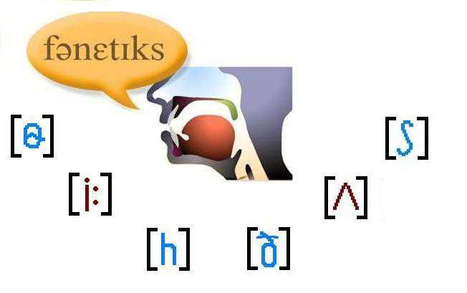

**В английском языке не всегда одна буква передается одним звуком.** Одному звуку не всегда соответствует одна буква. Для озвучивания напечатанных слов используется звуковой алфавит – транскрипция. Транскрипция записывается в квадратных скобках. Ударение обозначается знаком [ , ] или [ ‘ ] и ставится перед ударным слогом. Запомнив все 44 транскрипционных знака, ты сможешь прочитать любое слово в словаре.

Звуки-близнецы,но...



Согласные[b] /б/, но тверже и энергичнее

[p] /п/, но с придыханием

[v] /в/, но энергичнее, отчетливее

[f] /ф/, но энергичнее, отчетливее

[m] /м/, но более напряженно, протяжно

[g] /г/, но тверже

[k] /к/, но с придыханием, энергичнее

[j] /й/, как в слове "май", но слабее, без шума

[tʃ] /ч/, как в слове "чай", но /ч/ тверже; кончик языка прижат к альвеолам (бугоркам над верхними передними зубами)

Гласные[i:] /и:/, как в слове "ива", но более напряженно, губы растянуты в улыбке

[i] /и/, как в слове "история", но кратко

[ʌ] /а/, как в слове "оса", но короче, "о" как [a] и ударно

[ə] /э/, но кратко, в безударном положении, как в слове "пароход"

[ai] /ай/, как в слове "чай", но /й/ кратко

[aʊ] /ау/, как в слове "пауза", но слитно, как один звук

[ɔi] /ой/, как в слове "мой", но /й/ кратко

[əʊ] /эу/ или /оу/, как в "ещё у нас", но /эу/ (/оу/) слитно

[ei] /эй/, как в слове "чей", но как единый звук

[iə] /иэ/, как в слове "диалог", но слитно, как один звук

[ɛə] /эа/, как в слове "география", но слитно, как один звук

[ʊə] /уэ/, как в слове "туалет", но слитно, как один звук

Федот, да не тот

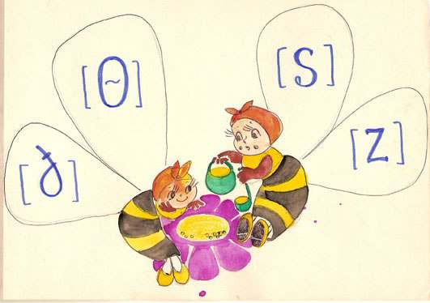

Согласные[t] /т/, но на альвеолах, с придыханием и энергичнее

[d] /д/, но кончик языка упирается в альвеолы

[s] /с/, но энергичнее, кончик языка приподнят к альвеолам, но не касается их

[z] /з/, кончик языкаприподнят к альвеолам, но не касается их

[ʃ] /ш/, кончик языка приподнят по направлению к альвеолам, но не касается их; мягче, как в слове "шить": "и" как /и/, а не как /ы/

[ʒ] /ж/, как [ʃ], но добавляем голос; тверже и энергичнее, как в слове "жили", но "и" как /и/, а не как /ы/

[n] /н/, кончик языка прижат к альвеолам, длиннее и без смягчения

[l] /л/, кончик языка на альвеолах

[r] /р/, но без вибрации, легко, ненапряженно (свернуть язык колечком)

[h] /х/, но легче, как выдох на гласном звуке (дышим на замерзшие руки)

[dʒ] /дж'/, как в словах "дочь да сын", если /ч/ звонко и слитно с /д/, как один звук /джь/ (кончик языка прижат к задней части альвеол)

Гласные[u:] /у:/, но более протяжно, напряженно, с меньшим выдвижением губ

[ʊ] /у/, но короче, губы округлены, но не вытянуты

[e] /э/, как в слове "эти", но более закрытый

[æ] /э/, как в слове "эта", но протяжно, с опущенной челюстью, уголки рта растянуты

[ɔ:] /о:/, но глубже, более напряженно, губы больше округлены

[ɒ] /о/, но кратко, с открытым ртом

[a:] /а:/, как в слове "галка", но более протяжно



С ними надо подружиться

[θ] губы в улыбке, кончик языка между зубами, без звука продуть воздух

[ð] губы в улыбке, кончик языка между зубами, продуть воздух со звуком

[w] энергично выдуть воздух через округленные напряженные губы, энергично раздвинуть губы (улыбнуться), (задуть спичку или свечку)

[ŋ] как в словах "гонг", "банк", но "нг", "нк" произносятся слитно и с широко открытым ртом, кончик языка у нижних зубов

[ɜ:] среднее между /э/ и /о/; положение губ для звука /э/, а произносится /о/



**Classroom language**

* Things you might say to your teacher



How do you say these expressions in your language?

I’m sorry, I don’t understand.

Pardon?

What does "chair” mean?

How do you say "X” in English?

How do you spell that?

Is this correct?

What is the past of "go” ?

How do you pronounce this word?

What exactly do we have to do?

Thank you that was a very interesting lesson.

* Things your teacher might say to you

Open your book at page 25

Answer the questions

Write the answers

Work alone / in pairs / in groups

Ask your partner these questions ...

Answer your partner’s questions ...

Listen and repeat … again …

Make the question

Listen to the tape to answer these questions

Copy this into your notebooks

The homework is ...exercise 5, page 11

Well done!

